Ein vereinfachtes Flugbuchungssystem hat folgendes KONTEXTDIAGRAMM:

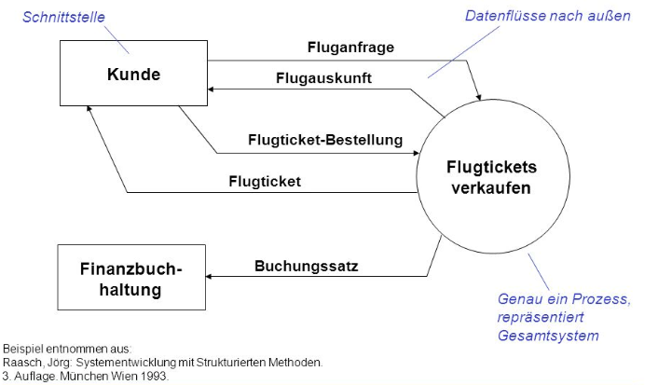

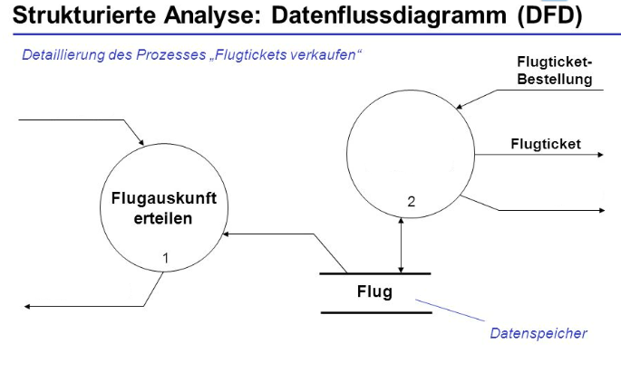

Verienfachte Darstellung der Datensflüsse

Ein Bild, das Tisch enthält.

Aus Wikipedia-Artikel ui DD

